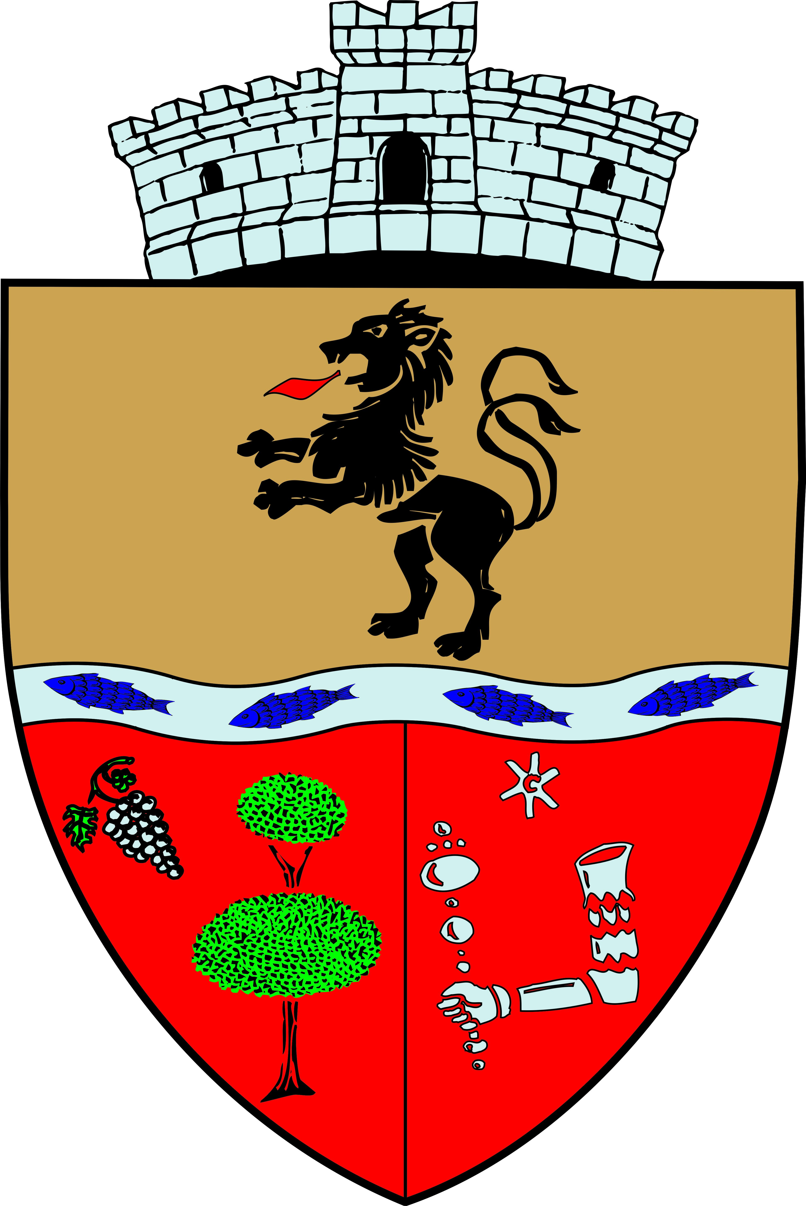
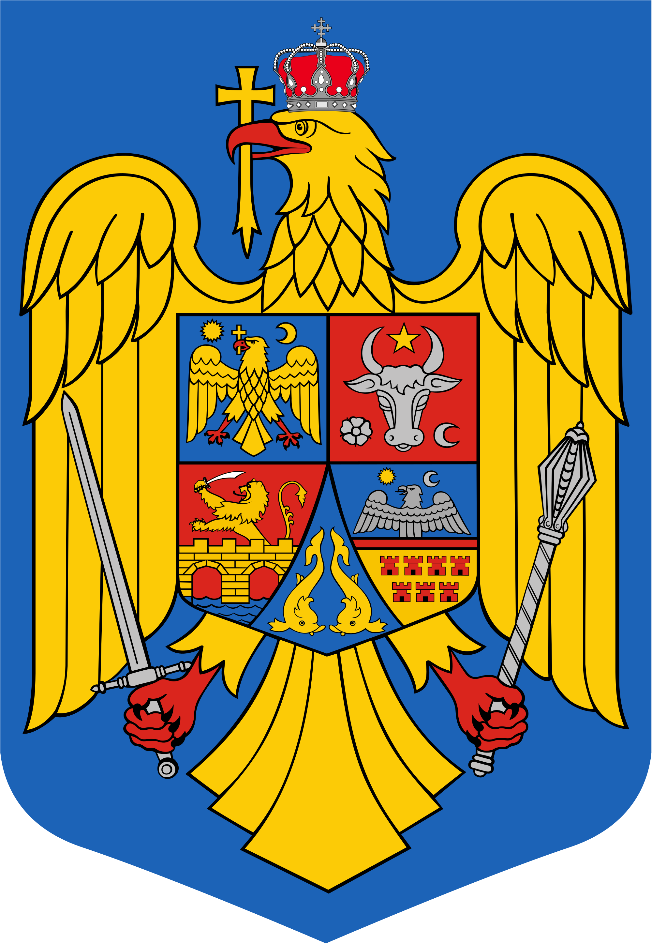
JUDEŢUL BIHOR-COMUNA SĂLARD Sălard Nr 724,C.P. 417450, Judeţul Bihor, România
CÎF:4641318, Tel /Fax: 0259/441049, Fax:0259/441051 e-mail: primariasalard@yahoo.com comunasalardbh@gmail.com

Anunţ public
ŞEDINŢĂ ORDINARĂ
a Consiliului local al comunei Sălard
în data de 25 februarie 2021 ora 16,00

În conformitate cu prevederile art. 133 , alin. (1) din Ordonanța de Urgență a Guvernului nr. 57/2019 privind Codul administrativ, Se convocă şedinţa ordinară a Consiliului local al comunei Sălard, care va avea loc în data de 25 februarie 2021 ora 16,00 în sala de şedinţe a comunei Sălard conform Dispozitiei nr. 29/ 19.02.2021 emisă de Primarul comunei Salard,Nagy Miklos, Ordinea de zi a şedinţei se aduce la cunoştinţa locuitorilor comunei Sălard, potrivit dispoziţiilor art. 135 , alin. (1) din Ordonanța de Urgență a Guvernului nr. 57/2019 privind Codul administrativ:
1.Proiect de hotărâre privind aprobarea procesului verbal al şedinţei ordinare a Consiliului local al comunei Sălard din data de 29 ianuarie 2021. Inițiator: primar -Nagy Miklos . 2.Proiect de hotărâre privind aprobarea ordinii de zi a sedinței ordinare din data de 25 februarie 2021. Inițiator: primar -Nagy Miklos 3.Proiect de hotărâre privind rezilierea contractului de închiriere a locuinței pentru tineri în regim de închiriere construite prin ANL ,situată în localitatea Sălard,nr.725 ,sc.A,Parter,Ap.1,judetul Bihor Inițiator: primar -Nagy Miklos 4.Proiect de hotărâre privind repartizarea locuinței pentru tineri în regim de închiriere construite prin ANL , pentru locuința situată în Sălard,nr.725 ,sc.A,Parter,Ap.1,judetul Bihor Inițiator: primar -Nagy Miklos 5.Proiect de hotărâre privind aprobarea neasumării responsabilitătii organizării si derularii procedurilor de atribuire a contractelor/acordurilor pentru achizitia produselor si a contractelor/acordurilor de prestare a serviciilor pentru derularea masurilor educative, aferente Programului pentru scoli al României Inițiator: primar -Nagy Miklos 6.Proiect de hotărâre privind instituirea unor măsuri fiscale și aprobarea procedurii de anulare a accesoriilor aferente obligațiilor bugetare principale restante la data de 31.03.2020 inclusiv, datorate bugetului local de către contribuabili de pe raza administrativ teritorială a Comunei Sălard Inițiator: primar -Nagy Miklos 7.Proiect de hotărâre privind aprobarea Programului anual al achizițiilor publice și a Planului anual al achizițiilor publice la nivelul comunei Sălard pe anul 2021 Inițiator: primar -Nagy Miklos
8.Proiect de hotărâre privind aprobarea Raportului de evaluare pentru imobilizările corporale de natură construcții și terenuri aflate în domeniul public și privat al comunei Sălard ,judetul Bihor Inițiator: primar -Nagy Miklos
9.Proiect de hotărâre privind aprobarea Planului de amplasament si delimitare a imobilului cu suprafața de 4225 mp, teren intravilan ce reprezinta Drum- stradă pietruită în intravilanul satului Salard, Comuna Salard, înscris în Cartea Funciară nr.595 Salard cu nr.topografic 2593/59, constituire numar cadastral nou si constituire Carte Funciara Inițiator: primar -Nagy Miklos
10.Proiect de hotărâre privind aprobarea Planului de amplasament si delimitare a imobilului cu suprafața de 8124 mp, teren intravilan ce reprezinta Drum- stradă pietruită în intravilanul satului Salard, Comuna Salard, înscris în Cartea Funciară nr.50449 Salard cu nr.topografic 841/2 si Cartea Funciară nr.2176 Salard cu nr.topografice 8/7 si 8/5, constituire numar cadastral nou si constituire Carte Funciara Inițiator: primar -Nagy Miklos
11.Proiect de hotărâre privind aprobarea Planului de amplasament si delimitare a imobilului cu suprafața de 1573 mp, teren intravilan ce reprezinta Drum- stradă pietruită în intravilanul satului Salard, Comuna Salard, înscris în Cartea Funciară nr.50449 Salard cu nr.topografic 841/2, constituire numar cadastral nou si constituire Carte Funciara Inițiator: primar -Nagy Miklos
12.Proiect de hotărâre privind aprobarea Planului de amplasament si delimitare a imobilului cu suprafața de 1061 mp, teren intravilan ce reprezinta Drum- stradă pietruită în intravilanul satului Salard, Comuna Salard, înscris în Cartea Funciară nr.50449 Salard cu nr.topografic 841/2, constituire numar cadastral nou si constituire Carte Funciara Inițiator: primar -Nagy Miklos
13.Proiect de hotărâre privind aprobarea Planului de amplasament si delimitare a imobilului cu suprafața de 3135 mp, teren intravilan ce reprezinta Drum- stradă pietruită în intravilanul satului Salard, Comuna Salard, înscris în Cartea Funciară nr.1 Salard cu nr.topografic 1560/26, constituire numar cadastral nou si constituire Carte Funciara Inițiator: primar -Nagy Miklos
14.Proiect de hotărâre privind probarea Planului de amplasament si delimitare a imobilului cu suprafața de 5458 mp, teren intravilan ce reprezinta Drum- stradă pietruită în intravilanul satului Salard, Comuna Salard, înscris în Cartea Funciară nr.50449 Salard cu nr.topografic 841/2, constituire numar cadastral nou si constituire Carte Funciara Inițiator: primar -Nagy Miklos
15.Proiect de hotărâre privind aprobarea Planului de amplasament si delimitare a imobilului cu suprafața de 2153 mp, teren intravilan ce reprezinta Drum- stradă pietruită în intravilanul satului Salard, Comuna Salard, înscris în Cartea Funciară nr.1 Salard cu nr.topografic 1560/25, constituire numar cadastral nou si constituire Carte Funciara Inițiator: primar -Nagy Miklos
16.Proiect de hotărâre privind aprobarea Planului de amplasament si delimitare a imobilului cu suprafața de 2938 mp, teren intravilan ce reprezinta Drum- stradă pietruită în intravilanul satului Salard, Comuna Salard, înscris în Cartea Funciară nr.1846 Salard cu nr.topografic 2483/106 si 2483/190, constituire numar cadastral nou si constituire Carte Funciara Inițiator: primar -Nagy Miklos

17.Proiect de hotărâre privind aprobarea Planului de amplasament si delimitare a imobilului cu suprafata de 4536 mp, teren intravilan ce reprezinta Drum- stradă pietruită în intravilanul satului Salard, Comuna Salard, înscris în Cartea Funciară nr.50449 Salard cu nr.topografic 841/2, constituire numar cadastral nou si constituire Carte Funciara Inițiator: primar -Nagy Miklos
18.Proiect de hotărâre privind aprobarea Planului de amplasament si delimitare a imobilului cu suprafața de 5521 mp, teren intravilan ce reprezinta Drum- stradă pietruită în intravilanul satului Salard, Comuna Salard, înscris în Cartea Funciară nr.50449 Salard cu nr.topografic 841/2, constituire numar cadastral nou si constituire Carte Funciara Inițiator: primar -Nagy Miklos
19.Proiect de hotărâre privind aprobarea Planului de amplasament si delimitare a imobilului cu suprafata de 2288 mp, teren intravilan ce reprezinta Drum- stradă pietruită în intravilanul satului Salard, Comuna Salard, înscris în Cartea Funciară nr.1 Salard cu nr.topografic 1558/2, constituire numar cadastral nou si constituire Carte Funciara Inițiator: primar -Nagy Miklos
20.Proiect de hotărâre privind aprobarea Planului de amplasament si delimitare a imobilului cu suprafața de 9780 mp, teren intravilan ce reprezinta Drum- stradă pietruită în intravilanul satului Salard, Comuna Salard, înscris în Cartea Funciară nr.1846 Salard cu nr.topografice 2482/4, 2483/29, 2483/72, 2483/189, 2483/190 si 2483/199 constituire numar cadastral nou si constituire Carte Funciara Inițiator: primar -Nagy Miklos
21.Proiect de hotărâre privind aprobarea Planului de ampasament si delimitare a imobilului cu suprafața de 1625 mp, teren intravilan ce reprezinta Drum- stradă pietruită în intravilanul satului Salard, Comuna Salard, înscris în Adeverința de Suprafață nr.323 din 11.01.2021, emisă de OCPI Bihor, cu nr.topografic 1559/12, constituire numar cadastral nou si constituire Carte Funciara Inițiator: primar -Nagy Miklos
22.Proiect de hotărâre privind aprobarea Planului de ampasament si delimitare a imobilului cu suprafața de 1328 mp, teren intravilan ce reprezinta Drum- stradă pietruită în intravilanul satului Salard, Comuna Salard, înscris în Cartea Funciară nr.595 Salard cu nr.topografic 2593/59 si în Adeverința de Suprafață nr.1181 din 01.02.2021, emisă de OCPI Bihor, cu nr.topografic 2593/38, constituire numar cadastral nou si constituire Carte Funciara Inițiator: primar -Nagy Miklos
23.Proiect de hotărâre privind aprobarea Planului de ampasament si delimitare a imobilului cu suprafața de 8766 mp, teren intravilan ce reprezinta Drum- stradă pietruită în intravilanul satului Salard, Comuna Salard, înscris în Cartea Funciară nr.1846 Salard cu nr.topografic 2483/199 si în Adeverința de Suprafață nr.751 din 21.01.2021, emisă de OCPI Bihor, cu nr.topografic 2483/119, constituire numar cadastral nou si constituire Carte Funciara Inițiator: primar -Nagy Miklos
24.Proiect de hotărâre privind aprobarea Planului de ampasament si delimitare a imobilului cu suprafața de 5729 mp, teren intravilan ce reprezinta Drum- stradă pietruită în intravilanul satului Salard, Comuna Salard, înscris în Adeverința de Suprafață nr.751 din 21.01.2021, emisă de OCPI Bihor, cu nr.topografic 2645, constituire numar cadastral nou si constituire Carte Funciara Inițiator: primar -Nagy Miklos
25.Proiect de hotărâre privind aprobarea Planului de ampasament si delimitare a imobilului cu suprafața de 6401 mp, teren intravilan ce reprezinta Drum- stradă pietruită în intravilanul satului Salard, Comuna Salard, înscris în Adeverința de Suprafață nr.751 din 21.01.2021, emisă de OCPI Bihor, cu nr.topografic 2483/119 si 2645, constituire numar cadastral nou si constituire Carte Funciara Inițiator: primar -Nagy Miklos
26.Proiect de hotărâre privind aprobarea Planului de ampasament si delimitare a imobilului cu suprafața de 10911 mp, teren intravilan ce reprezinta Drum- stradă pietruită în intravilanul satului Salard, Comuna Salard, înscris în Cartea Funciară nr.50449 Salard cu nr.topografic 841/2 si în Adeverința de Suprafață nr.11990 din 17.11.2020, emisă de OCPI Bihor, cu nr.topografic 845, constituire numar cadastral nou si constituire Carte Funciara Inițiator: primar -Nagy Miklos

SECRETAR GENERAL UAT,
DAMIAN ADRIANA GABRIELA

Közérdekű közlemény
Szalárd község helyi tanácsának 2021 Február 25-én,
16 órától tartandó soronkövetkező gyűlése

Az 57/2019-es, Közigazgatási jogszabálykönyvre vonatkozó, Sürgősségi Kormány Rendelet, 133 cikk., 1-es bekezdés rendelkezéseinek megfelelően,
Szalárd község helyi tanácsának ülése, 2021 február 25-én, 16 órától, hivattatik össze, mely a Nagy Miklós polgármester által kiadott 29/19.02.2021-as Rendelkezés alapján Szalárd község polgármesteri hivatalának gyűléstermében tartatik.
A napirendi pontok Szalárd község lakóinak tudtára hozatnak, a Közigazgatási jogszabálykönyvre vonatkozó, Sürgősségi Kormány Rendelet, 135 cikk., 1-es bekezdésének megfelelően:
- Határozat tervezet a 2021 január 29-i soron következett gyűlés jegyzőkönyvének jóváhagyásáról.
Kezdeményező : Nagy Miklos polgármester
- Határozat tervezet a 2021 február 25-i soron következett gyűlés napirendi pontjainak jóváhagyásáról.
Kezdeményező : Nagy Miklos polgármester
- Határozat tervezet az ANL lakás, Szalárd 725 szám, A lépcsőház, földszint, 1-es számú lakás, jelenlegi bérlői lemondásának jóváhagyásáról.
Kezdeményező : Nagy Miklos polgármester
- Határozat tervezet a felszabadult ANL lakás, Szalárd 725 szám, A lépcsőház, földszint, 1-es számú lakás, új bérlőjének jóváhagyásáról.
Kezdeményező : Nagy Miklos polgármester
- Határozat tervezet a nem felelősségvállalásról a szerződések/egyezmények szervezésében és lefolytatásában, termékek és szolgáltatások megvásárlására vonatkozólag, a nevelési intézkedések előrehaladásában, a romániai iskolákért tervezetre vonatkozólag.
Kezdeményező : Nagy Miklos polgármester
- Határozat tervezet bizonyos pénzügyi intézkedések létesitéséről és azon procedúrák jóváhagyásáról , melyek megszüntetik a 2020.03.31-én fennálló kiegészitő költségvetési kötelezettségek fő hátralékait.
Kezdeményező : Nagy Miklos polgármester
- Határozat tervezet a 2021-es évi közbeszerzési ütemtervről és tervezetről, a Szalárdi polgármesteri hivatal keretén belül.
Kezdeményező : Nagy Miklos polgármester
- Határozat tervezet az átértékelési jelentés jóváhagyásáról, Bihar megye , Szalárd község köz- és magántuljadonában lévő javak, epületek és területek, immobilizálásáról.
Kezdeményező : Nagy Miklos polgármester
- Határozat tervezet, a 4225 m² területű ingatlan, beltelek, elhelyezés és körülhatárolás vázlatának elfogadásáról, mely lényegében út, Szalárd, belteleki kövezett, utcája, Szalárd községben, az 595-ös számú telekkönyvben, 2593/59-es topószámmal van beiktatva, új kadaszteri szám és telekkönyv keletkeztetésere vonatkozólag.
Kezdeményező : Nagy Miklos polgármester
- Határozat tervezet, a 8124 m² területű ingatlan, beltelek, elhelyezés és körülhatárolás vázlatának elfogadásáról, mely lényegében út, Szalárd, belteleki kövezett, utcája, Szalárd községben, a 50449-es számú telekkönyvben 841/2-es és a 2176-os számú telekkönyvben 8/7-es és 8/5-ös topószámmal és van beiktatva, új kadaszteri szám és telekkönyv keletkeztetésere vonatkozólag.
Kezdeményező : Nagy Miklos polgármester

- Határozat tervezet, a 1573 m² területű ingatlan, beltelek, elhelyezés és körülhatárolás vázlatának elfogadásáról, mely lényegében út, Szalárd, belteleki kövezett, utcája, Szalárd községben, az 50449-es számú telekkönyvben, 841/2-es topószámmal van beiktatva, új kadaszteri szám és telekkönyv keletkeztetésere vonatkozólag.
Kezdeményező : Nagy Miklos polgármester
- Határozat tervezet, a 1061 m² területű ingatlan, beltelek, elhelyezés és körülhatárolás vázlatának elfogadásáról, mely lényegében út, Szalárd, belteleki kövezett, utcája, Szalárd községben, az 50449-es számú telekkönyvben, 841/2-es topószámmal van beiktatva, új kadaszteri szám és telekkönyv keletkeztetésere vonatkozólag.
Kezdeményező : Nagy Miklos polgármester
- Határozat tervezet, a 3135 m² területű ingatlan, beltelek, elhelyezés és körülhatárolás vázlatának elfogadásáról, mely lényegében út, Szalárd, belteleki kövezett, utcája, Szalárd községben, az 1-es számú telekkönyvben, 1560/26-os topószámmal van beiktatva, új kadaszteri szám és telekkönyv keletkeztetésere vonatkozólag.
Kezdeményező : Nagy Miklos polgármester
- Határozat tervezet, a 5458 m² területű ingatlan, beltelek, elhelyezés és körülhatárolás vázlatának elfogadásáról, mely lényegében út, Szalárd, belteleki kövezett, utcája, Szalárd községben, az 50449-es számú telekkönyvben, 841/2-es topószámmal van beiktatva, új kadaszteri szám és telekkönyv keletkeztetésere vonatkozólag.
Kezdeményező : Nagy Miklos polgármester
- Határozat tervezet, a 2153 m² területű ingatlan, beltelek, elhelyezés és körülhatárolás vázlatának elfogadásáról, mely lényegében út, Szalárd, belteleki kövezett, utcája, Szalárd községben, az 1-es számú telekkönyvben, 1560/25-os topószámmal van beiktatva, új kadaszteri szám és telekkönyv keletkeztetésere vonatkozólag.
Kezdeményező : Nagy Miklos polgármester
- Határozat tervezet, a 2938 m² területű ingatlan, beltelek, elhelyezés és körülhatárolás vázlatának elfogadásáról, mely lényegében út, Szalárd, belteleki kövezett, utcája, Szalárd községben, az 1846-es számú telekkönyvben, 2483/106-es topószámmal van beiktatva, új kadaszteri szám és telekkönyv keletkeztetésere vonatkozólag.
Kezdeményező : Nagy Miklos polgármester
- Határozat tervezet, a 4536 m² területű ingatlan, beltelek, elhelyezés és körülhatárolás vázlatának elfogadásáról, mely lényegében út, Szalárd, belteleki kövezett, utcája, Szalárd községben, az 50449-es számú telekkönyvben, 841/2-es topószámmal van beiktatva, új kadaszteri szám és telekkönyv keletkeztetésere vonatkozólag.
Kezdeményező : Nagy Miklos polgármester
- Határozat tervezet, a 5521 m² területű ingatlan, beltelek, elhelyezés és körülhatárolás vázlatának elfogadásáról, mely lényegében út, Szalárd, belteleki kövezett, utcája, Szalárd községben, az 50449-es számú telekkönyvben, 841/2-es topószámmal van beiktatva, új kadaszteri szám és telekkönyv keletkeztetésere vonatkozólag.
Kezdeményező : Nagy Miklos polgármester
- Határozat tervezet, a 2288 m² területű ingatlan, beltelek, elhelyezés és körülhatárolás vázlatának elfogadásáról, mely lényegében út, Szalárd, belteleki kövezett, utcája, Szalárd községben, az 1-es számú telekkönyvben, 1558/2-es topószámmal van beiktatva, új kadaszteri szám és telekkönyv keletkeztetésere vonatkozólag.
Kezdeményező : Nagy Miklos polgármester
- Határozat tervezet, a 9780 m² területű ingatlan, beltelek, elhelyezés és körülhatárolás vázlatának elfogadásáról, mely lényegében út, Szalárd, belteleki kövezett, utcája, Szalárd községben, az 1846-os számú telekkönyvben, 2482/4, 2483/29, 2483/72, 2483/189, 2483/190, és a 2483/199-es topószámmal van beiktatva, új kadaszteri szám és telekkönyv keletkeztetésere vonatkozólag.
Kezdeményező : Nagy Miklos polgármester
- Határozat tervezet, a 1625 m² területű ingatlan, beltelek, elhelyezés és körülhatárolás vázlatának elfogadásáról, mely lényegében út, Szalárd belteleki kövezett utcája, Szalárd községben, a Bihar megyei Földhivatal által kiadott, 323-as, 2021.01.11 keltezésű, területi bizonyítvány alapján, 1559/12-es topószámú új kadaszteri szám és telekkönyv keletkeztetésere vonatkozólag.
Kezdeményező : Nagy Miklos polgármester

- Határozat tervezet, a 1328 m² területű ingatlan, beltelek, elhelyezés és körülhatárolás vázlatának elfogadásáról, mely lényegében út, Szalárd belteleki kövezett utcája, Szalárd községben, az 595-ös számú telekkönyvben, 2593/59es topószámmal van beiktatva, a Bihar megyei Földhivatal által kiadott, 1181-es számú, 2021.02.01 keltezésű, területi bizonyítvány alapján, 2593/38-as topószámú, új kadaszteri szám és telekkönyv keletkeztetésere vonatkozólag.
Kezdeményező : Nagy Miklos polgármester
- Határozat tervezet, a 8766 m² területű ingatlan, beltelek, elhelyezés és körülhatárolás vázlatának elfogadásáról, mely lényegében út, Szalárd belteleki kövezett utcája, Szalárd községben, az 1846-os számú telekkönyvben, 2483/199-es topószámmal van beiktatva, a Bihar megyei Földhivatal által kiadott, 751-es számú, 2021.01.21 keltezésű, területi bizonyítvány alapján, 2483/119-es topószámú, új kadaszteri szám és telekkönyv keletkeztetésere vonatkozólag.
Kezdeményező : Nagy Miklos polgármester
- Határozat tervezet, a 5729 m² területű ingatlan, beltelek, elhelyezés és körülhatárolás vázlatának elfogadásáról, mely lényegében út, Szalárd belteleki kövezett utcája, Szalárd községben, a Bihar megyei Földhivatal által kiadott, 751-es számú, 2021.01.21 keltezésű, területi bizonyítvány alapján, 2645-ös topószámú, új kadaszteri szám és telekkönyv keletkeztetésere vonatkozólag.
Kezdeményező : Nagy Miklos polgármester
- Határozat tervezet, a 6401 m² területű ingatlan, beltelek, elhelyezés és körülhatárolás vázlatának elfogadásáról, mely lényegében út, Szalárd belteleki kövezett utcája, Szalárd községben, a Bihar megyei Földhivatal által kiadott, 751-es számú, 2021.01.21 keltezésű, területi bizonyítvány alapján, 2483/119 és 2645-ös topószámú, új kadaszteri szám és telekkönyv keletkeztetésere vonatkozólag.
Kezdeményező : Nagy Miklos polgármester
- Határozat tervezet, a 10911 m² területű ingatlan, beltelek, elhelyezés és körülhatárolás vázlatának elfogadásáról, mely lényegében út, Szalárd belteleki kövezett utcája, Szalárd községben, az 50449-es számú telekkönyvben, 841/2es topószámmal van beiktatva, és a Bihar megyei Földhivatal által kiadott, 11990-es számú, 2020.11.17 keltezésű, területi bizonyítvány alapján, 845-as topószámú, új kadaszteri szám és telekkönyv keletkeztetésere vonatkozólag.
Kezdeményező : Nagy Miklos polgármester

A tanácsgyűlés a COVID szigorításai betartásával tartatik.

FŐTITKÁR
DAMIAN ADRIANA - GABRIELA

